GUÍA DE TRABAJO
Nombre: Fecha: Curso: 1°básico
Objetivo:
- Reconocer la ubicación espacial y temporal
- Ejecutar Habilidades motrices básicas
- Importancia de los hábitos de higiene.

INSTRUCCIONES:
- Guía para desarrollar la semana del 27 de abril hasta el 01 de mayo
- Plazo máximo para entregar la guía es el 01 de mayo hasta las 18 hrs.
- Cualquier consulta escribir a mi correo personal nicoefi.profe@gmail.com en el horario de 9:00 am hasta las 17 hrs.
- La recepción de guías es a través de fotos, la cual será la evidencia de la guía desarrollada.

- Habilidades motrices básicas para TRABAJAR EN CASA.
De acuerdo a las diferentes realidades de cada alumno en su casa debe realizar los siguientes ejercicios:
1.- BOTEAR un balón (del tamaño que sea, por ej: Pelota de futbol, tenis, plástica, etc.) con la mano DERECHA, y luego con la mano IZQUIERDA, un tramo recto de 3 metros aproximadamente. Puede ser más o menos metros dependiendo de su espacio. Lo importante es que pueda manipular el balón para realizar el boteo.
2.- LANZAR un balón hacia arriba con ambas manos y atraparlo. Repetir esta acción 10 veces.
3.- SALTAR A PIES JUNTOS en línea recta un tramo de 3 metros IDA y VUELTA (utilizar el mismo tramo que realizó el boteo, actividad 1)
4.- Mantener el equilibrio en un pie durante 10 segundos.

- UBICACIÓN ESPACIAL-TEMPORAL: vea la siguiente imagen y siga las instrucciones.

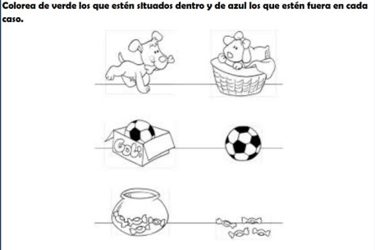
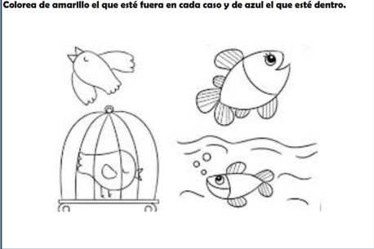

- Importancia de los Hábitos de Higiene: Pinte la siguiente imagen.

- Cabe destacar que es sumamente IMPORTANTE que cada vez que se realiza actividad física se realice un aseo personal para eliminar el sudor del cuerpo, ya sea cambiándose la polera, lavando sus manos y cara.

